Readme – Client Side

*** הערות כלליות:

* לאחר שיח עם נעמה בהרצאות, הבנתי לאחר שלב האפיון כי העבודה שתכננתי לבצע בהיקף גדול מידי לקורס זה, ולפיכך בחרתי בשינוי כיוון לנושא אחר – שעון עצר ללימודים המקנה זמני למידה מיטביים במידת האפשר וע"פ חכמת ההמונים.
* השיטה עצמה היא שיטה מוכרת הידועה בשם Pomodoro technique, (בתרגום חופשי טכניקת העגבנייה), על פי שיטה זו נקציב 25 דקות לעבודה על משימות קצרות, ולאחר פרק זמן של עבודה נקציב הפסקה קצרה של 5 דקות.
* לאחר 4 סטים שכאלה, כלומר שעתיים נייצר הפסקה ארוכה של כ20 דקות ונוכל להתחיל בסיבוב הבא.
* האפליקציה שיצרתי באה לתת משוב לסטודנטים על ניהול הזמן שלהם, כך למשל סטודנט שלומד תעשיה וניהול שירצה להקציב לעצמו מסגרת זמן של שעה לעבודה, 5 דקות הפסקה קצרה ו-10 דקות הפסקה ארוכה, יקבל התראה שאומרת לו מה עושים\ עשו בעבר, שאר הסטודנטים בתואר שלו וגם לפי ממוצע 90+ כלומר קרוב לוודאי שהם יודעים איך לנהל את הזמן שלהם.
* בשלב זה, כל עוד לא התעסקנו בשלב השרת הנתונים לא עוברים מהזנת נתוני הלקוח אל עמוד שעון העצר, ולכן הגדרתי זמן קבוע בכדי לראות את ריצת השעון, עד הזנת הנתונים בחלק הבא.

1. יצירת עמודי HTML

בהגשה זו יצרתי שני עמודי HTML, כך שבעמוד הראשון ה- HomeScreen יצרתי 3 modal אותם ניתן לפתוח ע"י לחיצה על הכפתורים הרלוונטים – sign in, sign up, start now . ומעבר לכך יצרתי modal נוסף שישמש כהתראה למשתמש האם ברצונו להישאר עם הבחירה המקורית שלו או לשנות את הבחירה לפי "חכמת ההמונים".

כל מודל שיצרתי אינו מהווה עמוד html נוסף כי היא חלק אינטגרלי מאותו העמוד, והסקתי שאין צורך ליצור עמוד ממש רק לטובת הזנת נתונים, ומעבר לכך נראה עיצובית טוב.

מה שחוזר בשני העמודים שיצרתי בכל זאת הוא עיצוב הרקע הכללי, וסרגל הניווט.

סרגל הניווט בעמוד הראשון יותר רלוונטי ויכול לפתוח את המודלים, או להקפיץ מטה לטובת מתן מידע אודות ה- Pomodoro technique, ואילו בעמוד השני פחות רלוונטי ולכן תצורת הכפתורים "חסומה" כלומר בצבע אפור ללא יכולת גישה.

בנוסף המודלים בעלי עיצוב זהה, כולל לחיצה על כפתור היציאה (X) / cancel / לחיצה בכל מקום שאינו המודל.

יצרתי מודל אחד נוסף שהוא הרביעי והדרך היחידה להגיע אליו כעת היא ע"י סרגל הניווט והוא ההתראה עבור בחירת זמני המשתמש. כעת עוד לא מתממשק כי אין DB שעל פיו אוכל לתת התראה רלוונטית.

עמוד הHTML השני הוא הטיימר, בעל עיצב זהה לעמוד הראשון, בו הכותרת בעלת אותו העיצוב, והדבר היחיד שמופיע בעמוד הוא הטיימר, אופציה להפעילו \ לעצור, ולקבל חיווי אודות המצב בו כרגע נמצאים – עבודה \ הפסקה קצרה \ הפסקה ארוכה.

1. עיצוב העמודים – CSS

קיים קובץ css יחיד Pomodoro Technique.css שאחראי על עיצוב כלל העמודים והמודלים, אחראי על רספונסיביות האתר, כל שבעת הקטנת החלון או מעבר לאתר דרך הפלאפון, האלמנטים יתאמו לגודל המסך.

בנוסף אנימציה שנוצרה במסך הבית – עבוד שתי העגבניות במסך הבית, בעת מעבר העכבר מעל העגבנייה היא תרעד – כמו שנצפה שטיימר ירעד בעת הצלצול בסיום הזמן.

1. מימוש דינאמי של האתר JavaScript

יצרתי שני עמודים JS כך שכל אחד מהם מתקשר עם שני עמודי הhtml בהתאמה.

היה צורך ביצירת שני עמודים נפרדים בעבור הפונקציונליות של הטיימר, שבעת עיצובו קיימות קריאות לפונקציות של זמן ועל כך ממומש בjs וקיימת קריאה מתוך עמוד הhtml הרלוונטי.

בעבור מסך הבית, קיימות פונקציות שמייצרות את המעברים בין עמודי ההסבר, ויוצרות את הנקודות כך שיתאימו לעמוד אותו הלקוח קורא.

בנוסף בעבור כל מודל בכדי ליצור את האפשרות לצאת ממנו בעת הקלקה מעבר לחלונית שלו יצרתי פונקציה גם עבורו בjs.

בעבור מסך שעון העצר, כפי שהסברתי בהערות מעלה, הגדרתי זמן קבוע לזמן עבודה, בכדי להראות את פעילות השעון. שעון העצר מחולק לצבעים ע"פ התקדמות הזמן בשעון, כך שבסיום יסמן שנגמרה העבודה ע"י צלצול.

בפונקציות בעמוד זה המרתי את הפורמט של המספר שיתקבל לזמן כך שיחולק לשניות ודקות ובכך ניתן לראות את זמן השעון שמתקדם לאחור ומשלים בצורה כזו את המעגל.

1. מימוש פונקציונאליות של השירות בצד הלקוח

השירות המרכזי כפי שהוזכר מעלה הינו מתן שירות של תזמון טיימר ומתן אפשרות להתאים את השעון אלי מאשר שחכמת ההמונים קרוב לוודאי תתרום לי לשפר את ביצועיי.

ראשית כדי ליצור את איסוף הנתונים לDB וחלוקה לקטגוריות במודל של sign up ע"פ תחום הלימודים אותו הסטודנט לומד. סטודנטים בעלי ציון ממוצע גבוהה יהווה חלק משקלול הזמן הממוצע לאותו תחום לימודים כדי לתרום גם לאחרים.

באשר לכך תחומי הלימודים יוגבלו בשלב זה על מנת לאסוף מידע רלוונטי וממוקד עד כמה שניתן ולכן תחום הלימודים יהיה מתוך רשימת גלילה.

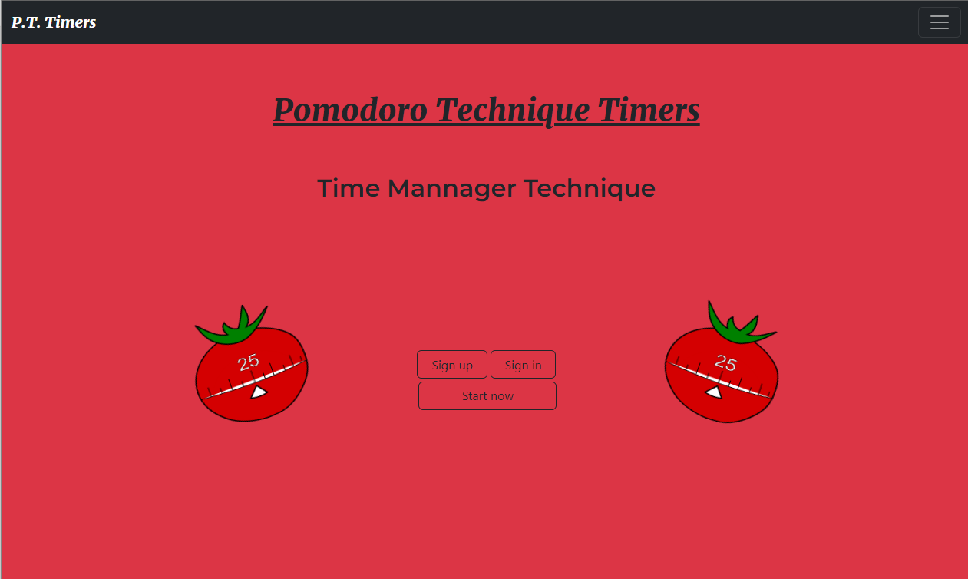**עמוד הכניסה**

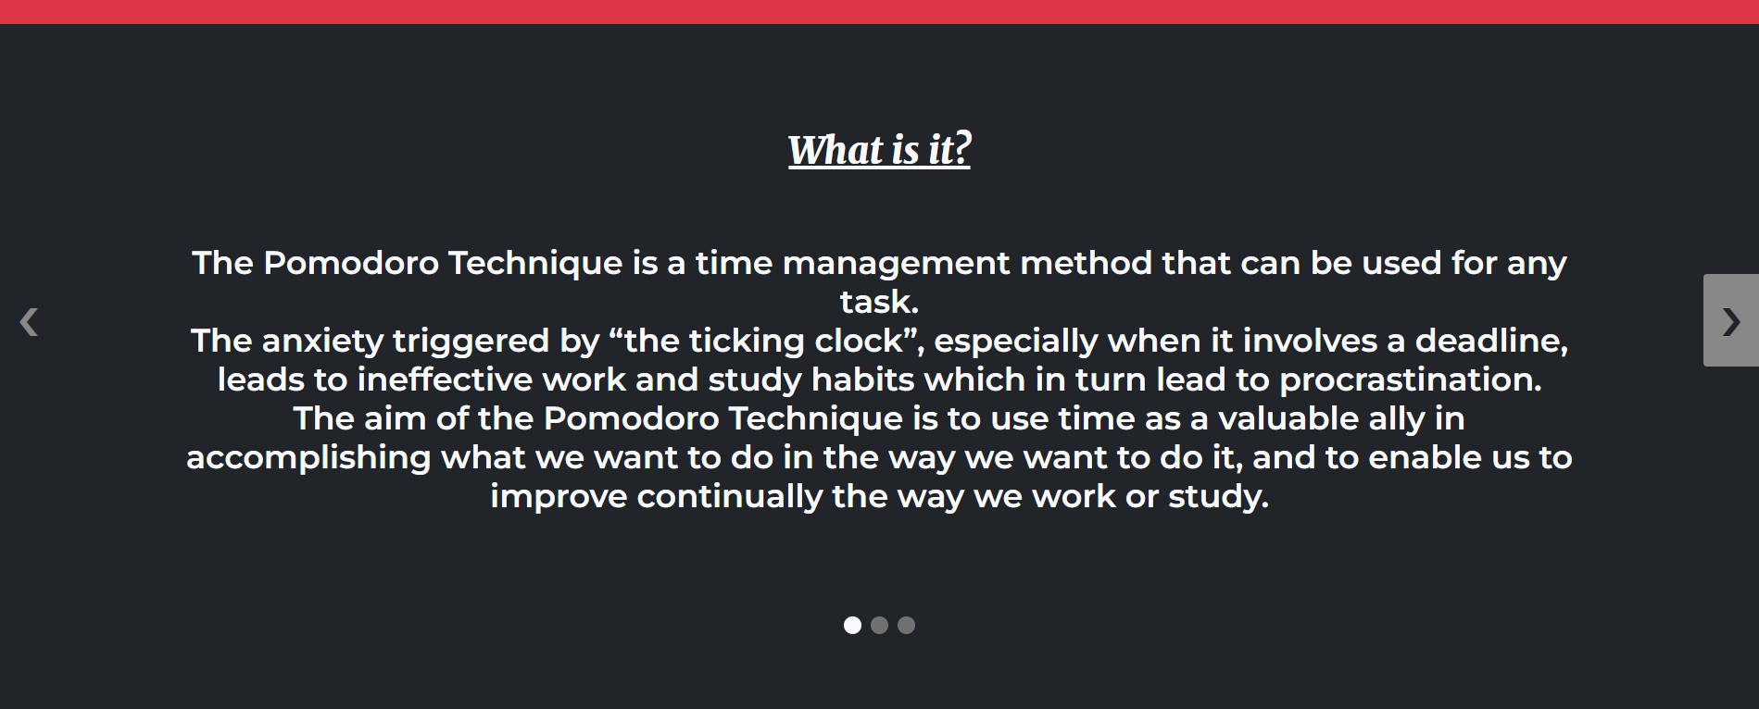**החלק התחתון של עמוד הכניסה**

**טופס כניסת מנויים**

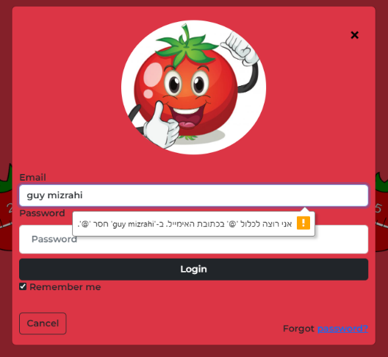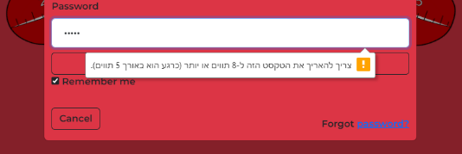

**טופס הרשמה**

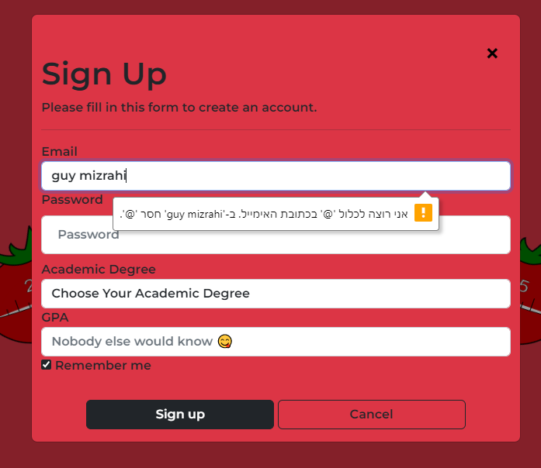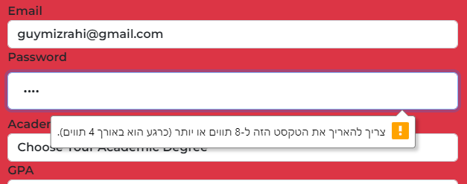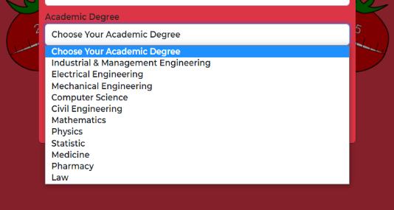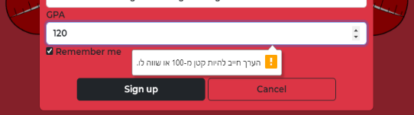

**טופס הזנת זמני השעון**

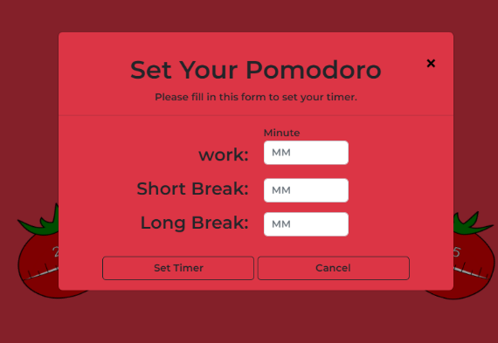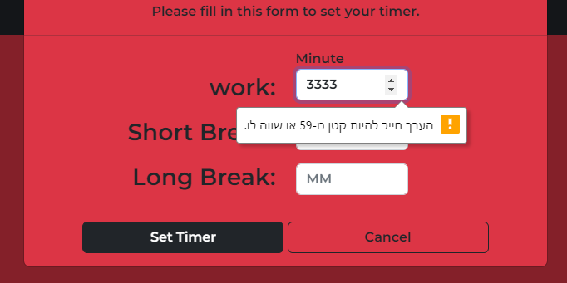

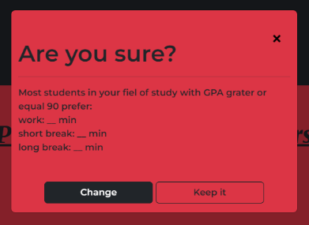**טופס ההתראה שיצטרף בחלק הבא:**

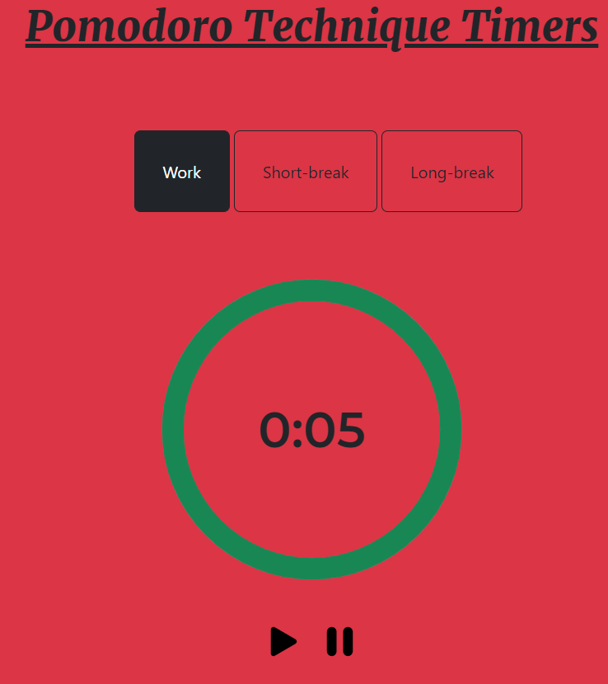**עמוד הטיימר:**

